Luttrell , Petty & Brinol (2016) 可重复性研究报告
摘要：本报告对Luttrell等人（2016）的研究进行了可重复性检验。该研究探讨了态度矛盾性（ambivalence）和态度确定性（certainty）作为态度稳定性独立预测因子的作用。原研究包含两个研究：研究一以有机食品态度为主题（N = 174），研究二以酒精态度为主题（N = 135）。本研究使用原始数据和代码对两个研究的描述性统计、相关分析、回归分析等核心结果进行了复现，并采用标准化回归、三项交互、贝叶斯估计和线性混合模型等创新方法进行了补充分析。结果显示，两个研究的核心推论均实现了100%一致，主要效应和交互效应的统计量与原文高度吻合。创新方法分析进一步支持了原始研究的结论，贝叶斯分析提供了更强的证据支持交互效应的存在。
关键词：可重复性；态度矛盾性；态度确定性；态度稳定性

1. 引言

1.1 所选文献信息
表 1 文献信息表
1 文献基本信息
所选文献 | Luttrell , A., Petty, R. E., & Briñol, P. (2016). Ambivalence and certainty can interact to predict attitude stability over time. Journal of Experimental Social Psychology, 63, 56–68.
数据来源 | https://osf.io/5ukds
2 文献选取
文献主题是否包含不止一篇研究？ | - 是，且包含元分析研究  - 是，但不包含元分析研究  - 否 | 文献此前被其他研究者重复过？ | - 是(https://osf.io/tasgj/overview)  - 否
3 研究假设选取
重复的研究假设 | 研究一（有机食品态度，N = 174）和研究二（酒精态度，N = 135）中的核心假设：客观态度矛盾性（objective ambivalence）与态度确定性（certainty）的交互作用能够预测态度稳定性（attitude stability），即二者相互调节对方与态度稳定性之间的关系。
重复的研究假设是否在其他研究中经过重复？ | - 是(https://osf.io/tasgj/overview)  - 否 | 文献共几个实验，重复的研究假设是第几个实验中的？ | 3个实验，重复第1、2个实验。
选择该假设的原因 | 研究一和研究二分别以不同态度对象（有机食品、酒精）验证了相同的交互效应，提供了交叉验证的证据；且这两个研究的数据集完整、样本量适中，适合在课程范围内进行完整的可复现性检验。
4 数据集选取
是否采用原始数据？ | - 是  - 否 | 是否对样本量进行修改？ | - 是(说明原因)  - 否
若修改，报告原文样本量大小和修改后的样本量大小 | 未修改。 | 若修改，报告使用 G-power 计算的修改后的样本量对应的效应量 | 未修改。

1.2 文献介绍
态度稳定性是社会心理学领域的重要研究议题。Luttrell等人（2016）提出，态度矛盾性和态度确定性是预测态度稳定性的两个独立因素。矛盾性指个体对某一态度对象同时持有积极和消极评价的程度，可分为客观矛盾性（基于正负态度评分计算得出）和主观矛盾性（个体主观感知到的内心冲突感）；确定性则指个体对自己态度正确性的信心程度。原研究假设，矛盾性与确定性的交互作用能够预测态度稳定性：在低矛盾性条件下，确定性越高，态度越稳定；而在高矛盾性条件下，高确定性反而与态度不稳定性相关联。该研究同时纳入了客观矛盾性与主观矛盾性两种测量方式，以检验这一交互效应在不同矛盾性操作化定义下是否具有稳健性。
本研究旨在对该研究进行可重复性检验，验证其核心发现是否能够在相同数据上得到复现。通过使用原始数据和代码，我们重新计算了描述性统计、相关分析和回归分析，并评估了复现结果与原文的一致性，同时使用创新方法进一步验证推论。

2. 方法

2.1 数据来源
本研究使用了原作者提供的原始数据（Study1Data.csv 和 Study2Data.csv）。研究一（有机食品态度）共收集了492名被试在时间点1（T1）的数据，其中174名被试完成了时间点2（T2）的追踪调查；研究二（酒精态度）共收集了545名被试在T1的数据，其中135名被试完成了时间点3（T3）的追踪调查（Study2Data.csv中包含T2数据，但是实际分析使用T3数据）。数据集样本与原本样本一致。

2.2 原研究方法简介
原研究采用纵向追踪设计，探讨了态度矛盾性（ambivalence）和态度确定性（certainty）作为态度稳定性独立预测因子的作用。研究包含两个平行的子研究：研究一以有机食品态度为主题，研究二以酒精态度为主题。主要变量包括：（1）态度确定性（certainty），通过7个项目测量；（2）客观矛盾性（objective ambivalence），通过正负态度评分的公式计算：amb = (neg + pos)/2 - |neg - pos|；（3）主观矛盾性（subjective ambivalence），通过3个项目测量；（4）态度稳定性（attitude stability），通过计算态度变化，即T1与T2（或T3）态度得分的绝对差值来衡量；（5）态度极端性（Extremity），通过计算T1态度与量表中间值的绝对差值来衡量。
研究者采用以下统计方法：（1）描述性统计分析；（2）皮尔逊相关分析；（3）层次回归分析，检验主效应和交互作用；（4）简单斜率分析和简单效应分析。
原研究使用R语言进行数据分析，主要使用的软件包包括：
tidyverse ：数据处理和操作
broom ：将统计模型结果转换为整洁的数据格式
psych ：描述性统计和信度分析（Cronbach's α）
Hmisc ：相关分析（rcorr函数）
ggeffects ：交互效应可视化
ggplot2 （属于tidyverse）：绑制交互效应图
extrafont 和 Cairo ：高质量图形输出
原始数据通过 read_csv() 函数导入，因变量和自变量通过 mutate() 函数进行计算转换，最终分析结果使用自定义函数 display.lm() 格式化输出。

2.3 重复思路说明
本研究选取了原文的两个核心实验（研究一：有机食品态度；研究二：酒精态度）进行复现。选取这两个实验的原因如下：其一，两个实验共同检验了研究的核心假设，即态度矛盾性与确定性的交互作用预测态度稳定性。研究一采用较短的时间延迟，研究二采用较长的时间延迟（约一年），共同构成了完整的研究结论。其二，原作者仅提供了这两个实验的原始数据（Study1Data.csv 和 Study2Data.csv）以及分析代码（Study1Analysis.R和Study2Analysis.R），其他分析或补充材料未提供原始数据支持。其三，两个实验采用了相同的测量工具和分析框架，能够全面评估原研究的可重复性。
在使用原文献方法进行复现时，仅发现一处代码需要改动的情况：在生成交互效应可视化图形时（Study1Analysis.R:143-148），原始代码存在类分派问题（class dispatch issues），导致图形无法正常生成。这是因为ggeffects包的版本更新导致其返回对象的类结构发生变化，原始代码中的droplevels()函数无法正确处理新版本的对象类型。所以在ggpredict()函数输出后添加了 as.data.frame() %>% mutate(amb = factor(amb))，将ggeffects对象转换为数据框格式并将amb变量转换为因子类型，解决了类分派问题，使图形能够正常生成。
除了对上述作者原先使用的统计方法的复现，为进一步验证原研究结论的可靠性，本研究参考过往复现及课程学习内容采用了四种方法进行补充分析：
（1）标准化回归分析，将所有变量标准化为z分数后进行回归分析，报告标准化回归系数（β）和Cohen’s f²效应量。标准化回归系数消除了变量量纲的影响，能够直接比较不同预测变量的效应大小。在交互效应分析中，标准化系数更易于解释效应的实际意义。原研究仅报告了非标准化系数，标准化系数能够更直观地展示各变量对因变量的相对贡献。复现ID为9kzy的研究采用这一思路对于新采集的数据进行检测，因而本研究将对原始数据进行标准化回归分析。
（2）贝叶斯估计，使用贝叶斯因子（BF10）比较交互模型与主效应模型的证据强度，计算交互系数的后验分布和95%最高密度区间（HDI），并进行敏感性分析。贝叶斯统计能够直接量化数据对不同假设的支持程度，避免了传统频率学派中p值的局限性（如样本量依赖、多重比较问题）。贝叶斯因子提供了连续的证据强度指标，而非简单的“显著/不显著”二分判断，因而本研究将对原始数据进行贝叶斯估计。
（3）三项交互分析，检验T1态度×确定性×矛盾性的三项交互作用，预测T2/T3态度得分。根据态度改变理论，初始态度水平可能调节确定性和矛盾性对态度稳定性的影响。三项交互能够更全面地揭示态度变化的复杂机制，进一步探究确定性和矛盾性是否调节了 T1 态度与 T2 态度之间的斜率（即持久性）。复现ID为24316的研究采用这一思路对于新采集的数据进行检测，因而本研究将对原始数据进行三项交互分析。
（4）线性混合模型（LMM），用多层建模方法分析纵向数据，将被试作为随机效应，检验时间点（Time）× 确定性（Certainty）× 矛盾性（Ambivalence）的交互作用，使用所有可用数据（包括之参与T1的被试）。线性混合模型能够处理不完全数据，充分利用所有可用信息，同时考虑个体差异的随机效应。原研究仅使用了完成所有时间点测量的被试（研究一174人，研究二135人），丢失了大量数据（研究一318人，研究二410人）。线性混合模型使用全部数据（研究一492人，研究二545人），提高了统计功效。此外，LMM能够同时分析多个时间点的变化趋势，提供更全面的纵向分析结果，在原始研究中，研究二原始数据里还包括了T2时期的是数据，可以和T3数据一起纳入模型中。因而本研究将对原始数据建立线性混合模型。

2.4 本研究可复现性评估标准
本研究采用以下标准评估复现结果与原文的一致性：（1）完全一致（δ = 0%）：复现结果与原文完全相同；（2）次要偏差（0 < δ < 10%）：差异小于10%；（3）主要偏差（δ ≥ 10%）：差异大于或等于10%；（4）无法比较：原文未报告或报告格式不匹配。推论一致性评估则判断复现结果的统计显著性与原文是否一致；（5）由于保留位数导致的不同，会在四舍五入到同一位数后再次进行比较计算，标准与上述相同。

3. 结果

3.1 研究一：有机食品态度
研究一的样本量为174人（T1-T2追踪被试）。由于采用问卷测量变量，对其信度（α）进行重复，结果显示，大部分信度均与原文完全一致（δ = 0%），但总体态度确定性（Certainty）与原文有主要偏差，原文为0.82，本研究为0.92，δ达到10.86%，根据作者提供的分析代码中指出，这一问题系笔误（typo）所致。
表2研究一的信度结果比较
变量 | α原 | α复（N=174） | α复（N=492） | δ_α% | 评级
Attitude（T1） | 0.90 | 0.90 | / | 0 | 完全一致
Attitude（T2） | 0.92 | 0.92 | / | 0 | 完全一致
Certainty（Clarity） | 0.94 | 0.93 | 0.94 | 0 | 完全一致
Certainty（Correctness） | 0.82 | 0.80 | 0.82 | 0 | 完全一致
Certainty | 0.82 | 0.91 | 0.92 | 10.86 | 主要偏差
Subj. Ambivalenc | 0.71 | 0.71 | / | 0 | 完全一致

描述性统计结果显示，态度确定性（Cert）的均值为4.19（SD = 1.52），客观矛盾性（amb）的均值为0.89（SD = 1.86），主观矛盾性（samb）的均值为2.78（SD = 1.32），态度变化（Change）的均值为0.61（SD = 0.59）。所有描述性统计量均与原文完全一致（δ = 0%）。
变量 | N原 | N复 | M原 | M复 | δ_M% | SD原 | SD复 | δ_SD% | 评级
Cert | 174 | 174 | 4.19 | 4.19 | 0 | 1.52 | 1.52 | 0 | 完全一致
Amb | 174 | 174 | 0.89 | 0.89 | 0 | 1.86 | 1.86 | 0 | 完全一致
Samb | 174 | 174 | 2.78 | 2.78 | 0 | 1.32 | 1.32 | 0 | 完全一致
Change | 174 | 174 | 0.61 | 0.61 | 0 | 0.59 | 0.59 | 0 | 完全一致
表3研究一的描述性统计结果比较

相关分析结果表明，确定性（cert）与客观矛盾性（amb）呈显著负相关（r = -0.40, p < 0.001），确定性与主观矛盾性（samb）呈显著负相关（r = -0.36, p < 0.001），客观矛盾性与主观矛盾性呈显著正相关（r = 0.50, p < 0.001）。态度变化（change）与确定性、矛盾性的相关均不显著。所有相关系数均与原文完全一致。
表4研究一的相关分析结果比较
相关对 | r原 | r复 | δ_r% | p原 | p复 | δ_p% |  | 推论 | 评级
cert-amb | -0.4 | -0.4 | 0 | < .001 | < .001 | 0 |  | 一致 | 完全一致
cert-samb | -0.36 | -0.36 | 0 | < .001 | < .001 | 0 |  | 一致 | 完全一致
amb-samb | 0.5 | 0.5 | 0 | < .001 | < .001 | 0 |  | 一致 | 完全一致
cert-change | -0.03 | -0.03 | 0 | .67 | .6707 | 0 |  | 一致 | 完全一致
amb-change | 0.05 | 0.05 | 0 | .48 | .4822 | 0 |  | 一致 | 完全一致
samb-change | 0.01 | 0.01 | 0 | .87 | .8723 | 0 |  | 一致 | 完全一致
cert-amb(全N = 492) | -0.36 | -0.36 | 0 | < .001 | < .001 | 0 |  | 一致 | 完全一致

在关于客观矛盾性（amb）的回归分析结果显示，在控制了态度极端性（Extremity）后，确定性与矛盾性的交互作用显著预测态度稳定性（B = 0.04, t = 2.28, p = 0.024）。简单斜率分析表明，在高矛盾性条件（HighAmb）下，确定性与态度变化呈显著正相关（B = 0.11, t = 2.30, p = 0.02）；在低矛盾性条件（LowAmb）下，这种关系不显著（B = -0.03, t = -0.74, p = 0.46）。这些结果与原文完全一致。
表5研究一amb的回归分析结果比较
分析 | 效应 | 统计量 | 原值 | 复现 | δ% | 推论 | 评级
主效应 | Extremity | B | -0.17 | -0.17 | 0 | 一致 | 完全一致
主效应 | Extremity | t | -2.97 | -2.97 | 0 | 一致 | 完全一致
主效应 | Extremity | p | 0.003 | 0.003 | 0 | 一致 | 完全一致
主效应 | Amb | p | ns(p > .30) | ns(p = .336) | N/A | 一致 | 无法比较
主效应 | cert | p | ns(p > .30) | ns(p = .310) | N/A | 一致 | 无法比较
交互模型 | amb×cert | B | 0.04 | 0.04 | 0 | 一致 | 完全一致
交互模型 | amb×cert | t | 2.28 | 2.28 | 0 | 一致 | 完全一致
交互模型 | amb×cert | p | 0.02 | 0.024 | 0 | 一致 | 完全一致
简单斜率 | cert*HighAmb | B | 0.11 | 0.105 | 0 | 一致 | 完全一致
简单斜率 | cert*HighAmb | t | 2.3 | 2.298 | 0 | 一致 | 完全一致
简单斜率 | cert*HighAmb | p | 0.02 | 0.023 | 0 | 一致 | 完全一致
简单斜率 | cert*LowAmb | B | -0.03 | -0.03 | 0 | 一致 | 完全一致
简单斜率 | cert*LowAmb | t | -0.74 | -0.74 | 0 | 一致 | 完全一致
简单斜率 | cert*LowAmb | p | 0.46 | 0.461 | 0 | 一致 | 完全一致
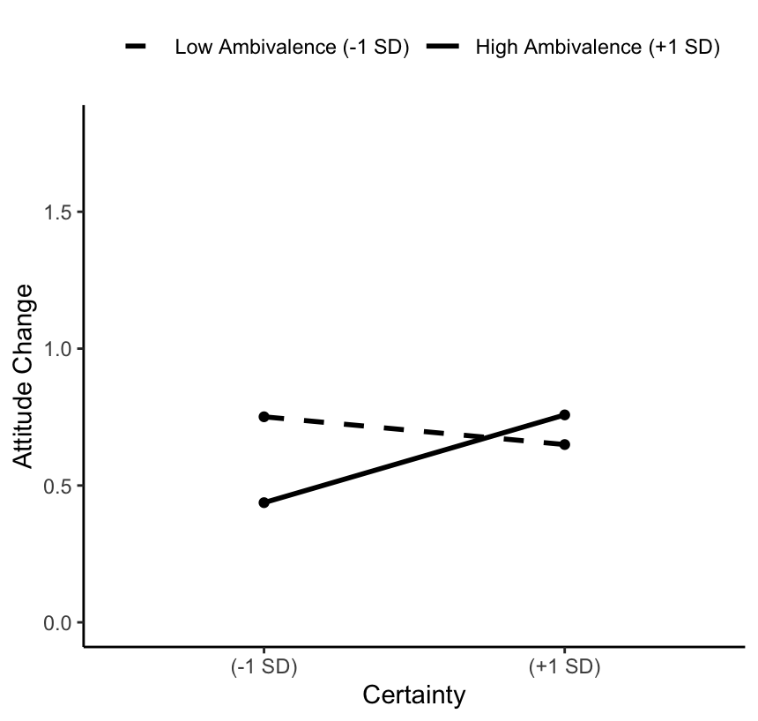
图1研究一的简单斜率图（复现版）
在关于主观矛盾性（samb）的回归分析结果显示，将主观矛盾性加入模型作为协变量后，客观矛盾性和确定性的交互项仍然显著。将主观矛盾性替代客观矛盾性构建模型后，主效应和交互效应均未显著。这些结果推论与原文一致。
表6研究一samb的回归分析结果比较
分析 | 效应 | 统计量 | 原值 | 复现 | δ% | 推论 | 评级
控制samb | amb*cert | p | (仍显著) | 0.018 | N/A | 一致 | 无法比较
替代模型主效应 | samb | p | ns(ps > .12) | ns(p=.277) | N/A | 一致 | 无法比较
替代模型交互效应 | samb*cert | p | ns(p > .12) | 0.125 | N/A | 一致 | 无法比较

可复现性评估结果由表12显示，在34个评估项目中，28项（82.35%）完全一致，1项（2.94%）存在主要偏差，5项（14.71%）无法比较。所有推论均实现一致，推论一致性率为100%。

3.2 研究二：酒精态度
研究二的样本量为135人（T1-T3追踪被试，一年延迟）。再次对其总样本量（N = 545）的信度（α）进行重复，结果显示，信度均与原文完全一致。
表7研究二的信度结果比较
变量 | α原 | α复（N=545） | δ_α% | 评级
Attitude（T1） | 0.90 | 0.90 | 0 | 完全一致
Attitude（T2） | 0.90 | 0.90 | 0 | 完全一致
Certainty（Clarity） | 0.92 | 0.92 | 0 | 完全一致
Certainty（Correctness） | 0.78 | 0.78 | 0 | 完全一致
Certainty | 0.87 | 0.87 | 0 | 完全一致
Subj. Ambivalenc | 0.85 | 0.85 | 0 | 完全一致

描述性统计结果显示，态度确定性（cert）的均值为4.68（SD = 1.38），客观矛盾性（amb）的均值为1.66（SD = 1.89），主观矛盾性（samb）的均值为2.94（SD = 1.49），态度变化（change）的均值为0.79（SD = 0.73）。所有描述性统计量均与原文完全一致（δ = 0%）。
表8研究二的描述性统计结果比较
变量 | N原 | N复 | M原 | M复 | δ_M% | SD原 | SD复 | δ_SD% | 评级
Cert | 135 | 135 | 4.68 | 4.68 | 0 | 1.38 | 1.38 | 0 | 完全一致
amb | 135 | 135 | 1.66 | 1.66 | 0 | 1.89 | 1.89 | 0 | 完全一致
samb | 135 | 135 | 2.94 | 2.94 | 0 | 1.49 | 1.49 | 0 | 完全一致
Change | 135 | 135 | 0.79 | 0.79 | 0 | 0.73 | 0.73 | 0 | 完全一致

相关分析结果表明，确定性（cert）与客观矛盾性（amb）呈显著负相关（r = -0.25, p < 0.001），确定性与主观矛盾性（samb）呈显著负相关（r = -0.53, p < 0.001），客观矛盾性与主观矛盾性呈显著正相关（r = 0.37, p < 0.001）。态度变化（change）与主观矛盾性呈显著负相关（r = -0.19, p = 0.03）。除客观矛盾性与主观矛盾性的相关系数存在2.63%的次要偏差外，其余均与原文完全一致。
表9研究二的相关分析结果比较
相关对 | r原 | r复 | δ_r% | p原 | p复 | δ_r% |  | 推论 | 评级
cert-amb | -0.25 | -0.25 | 0 | < .001 | .0040 | 0 |  | 一致 | 完全一致
cert-samb | -0.53 | -0.53 | 0 | < .001 | < .001 | 0 |  | 一致 | 完全一致
amb-samb | 0.38 | 0.37 | 2.63 | < .001 | < .001 | 0 |  | 一致 | 次要偏差
cert-change | 0.11 | 0.11 | 0 | .23 | .2252 | 0 |  | 一致 | 完全一致
amb-change | -0.08 | -0.08 | 0 | .38 | .3790 | 0 |  | 一致 | 完全一致
samb-change | -0.19 | -0.19 | 0 | .03 | .0304 | 0 |  | 一致 | 完全一致
cert-amb(全N = 545) | -0.29 | -0.29 | 0 | < .001 | < .001 | 0 |  | 一致 | 完全一致

回归分析结果显示，在控制了态度极端性（Extremity）后，确定性（cert）与客观矛盾性（amb）的交互作用显著预测态度稳定性（B = 0.07, t = 3.42, p < 0.001）。简单斜率分析表明，在高矛盾性条件下，确定性与态度变化呈显著正相关（B = 0.14, t = 2.32, p = 0.02）；在低矛盾性条件下，确定性与态度变化呈显著负相关（B = -0.14, t = -2.35, p = 0.02）。这些结果与原文完全一致。
表10研究二amb的回归分析结果比较
分析 | 效应 | 统计量 | 原值 | 复现 | δ% | 推论 | 评级
主效应 | Extremity | B | 0.31 | 0.31 | 0 | 一致 | 完全一致
主效应 | Extremity | t | 4.21 | 4.21 | 0 | 一致 | 完全一致
主效应 | Extremity | p | < .001 | < .001 | 0 | 一致 | 完全一致
主效应 | Amb | B | 0.06 | 0.06 | 0 | 一致 | 完全一致
主效应 | Amb | t | 1.56 | 1.56 | 0 | 一致 | 完全一致
主效应 | Amb | p | 0.12 | 0.121 | 0 | 一致 | 完全一致
主效应 | cert | p | 0.99 | 0.993 | 0 | 一致 | 完全一致
交互模型 | amb×cert | B | 0.07 | 0.07 | 0 | 一致 | 完全一致
交互模型 | amb×cert | t | 3.42 | 3.42 | 0 | 一致 | 完全一致
交互模型 | amb×cert | p | < .001 | < .001 | 0 | 一致 | 完全一致
简单斜率 | cert*HighAmb | B | 0.14 | 0.14 | 0 | 一致 | 完全一致
简单斜率 | cert*HighAmb | t | -2.35 | -2.35 | 0 | 一致 | 完全一致
简单斜率 | cert*HighAmb | p | 0.02 | 0.021 | 0 | 一致 | 完全一致
简单斜率 | cert*LowAmb | B | -0.14 | -0.14 | 0 | 一致 | 完全一致
简单斜率 | cert*LowAmb | t | 2.32 | 2.32 | 0 | 一致 | 完全一致
简单斜率 | cert*LowAmb | p | 0.02 | 0.022 | 0 | 一致 | 完全一致
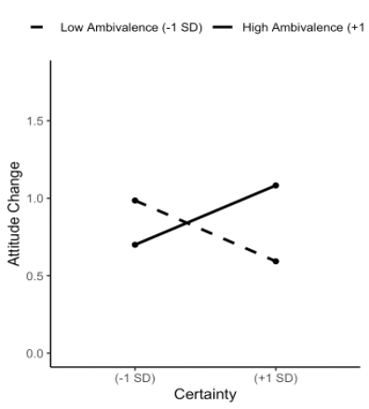
图2研究二的简单斜率图（复现版）
在关于主观矛盾性（samb）的回归分析结果显示，将主观矛盾性加入模型作为协变量后，客观矛盾性和确定性的交互项仍然显著。将主观矛盾性替代客观矛盾性构建模型后，交互效应也未显著。这些结果推论与原文一致。
表11研究二samb的回归分析结果比较
分析 | 效应 | 统计量 | 原值 | 复现 | δ% | 推论 | 评级
控制samb | amb*cert | p | (仍显著) | 0.001 | N/A | 一致 | 无法比较
替代模型交互效应 | samb*cert | p | p = .25 | 0.248 | 0 | 一致 | 完全一致

可复现性评估结果由表12显示，在35个评估项目中，33项（94.29%）完全一致，1项（2.86%）存在次要偏差，1项（2.86%）无法比较。所有推论均实现了一致，推论一致性率为100%。
表12可复现性评估汇总
评估项目 | 研究一数量(N) | 研究一百分比(%) | 研究二数量(N) | 研究二百分比(%)
完全一致 (δ = 0%) | 28 | 82.35% | 33 | 94.29%
次要偏差 (0 < δ < 10%) | 0 | 0.0% | 1 | 2.86%
主要偏差 (δ≥10%) | 1 | 2.94% | 0 | 0.0%
无法比较 | 5 | 14.71% | 1 | 2.86%
总计 | 34 | 100% | 35 | 100%
表7 推论一致性汇总
推论一致性 | 研究一数量(N) | 研究一百分比(%) | 研究二数量(N) | 研究二百分比(%)
一致 | 34 | 100.0% | 35 | 100.0%
不一致 | 0 | 0% | 0 | 0%
总计 | 34 | 100% | 35 | 100%

3.3 创新方法分析
为进一步验证原研究结论的可靠性，本研究采用了四种创新方法进行补充分析：
（1）标准化回归分析：在两个研究中，标准化的确定性×矛盾性交互项均显著（Study 1: β = 0.18, t = 2.28, p = 0.024; Study 2: β = 0.27, t = 3.42, p < 0.001）。Cohen’s f²值分别为0.03（研究一）和0.09（研究二），表明交互效应的效应量接近中等。
表8 标准化回归分析
Study | Model | Predictor | N | beta | t | p | R² | Cohen_f² | 推论
1 | 交互模型 | z_cert×z_amb | 174 | 0.1789 | 2.282 | 0.0237 | 0.0806 | 0.0308 | 一致
2 | 交互模型 | z_cert×z_amb | 135 | 0.2662 | 3.418 | < .001 | 0.2028 | 0.0898 | 一致
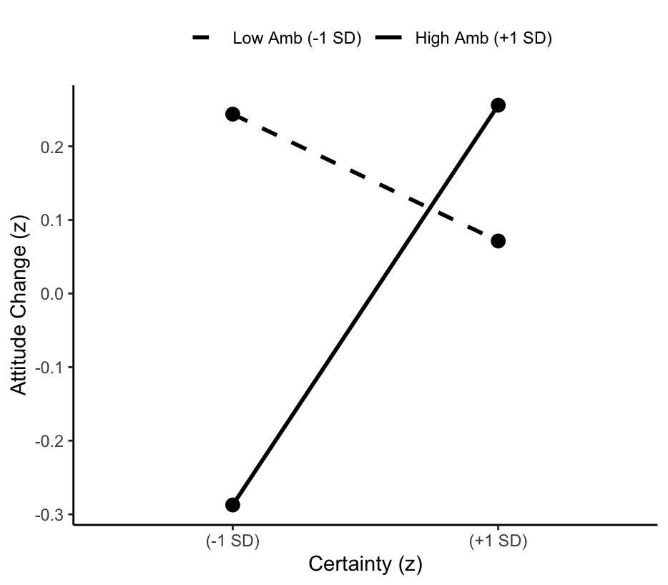 | 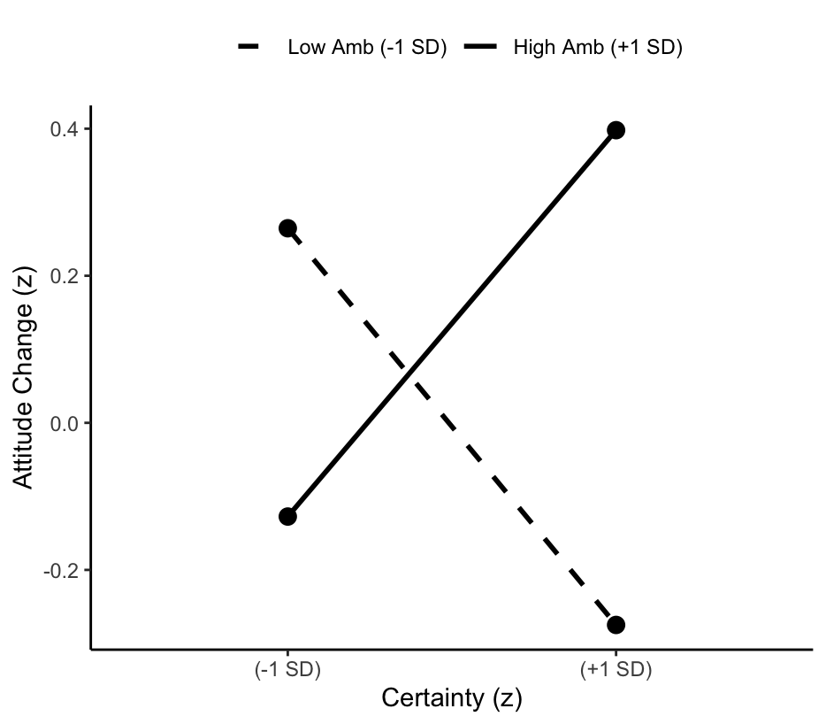
图3研究一标准化分析的简单斜率图 | 图4研究二标准化分析的简单斜率图

（2）三项交互分析：为检验确定性（certainty）与矛盾性（ambivalence）的协同效应是否随初始态度水平而变化，检验T1态度×确定性×矛盾性的三项交互作用。研究一的三项交互不显著（B = 0.008, t = 0.35, p = 0.72），研究二使用客观矛盾性时三项交互显著（B = -0.046, t = -2.12, p = 0.036）。进一步对研究二三元交互进行简单斜率分析，结果发现确定性与客观矛盾性共同增高时，T1 态度对 T3 态度的预测力减弱（斜率变缓），即态度更不稳定（变化更大）。然而三项交互模型含乘积的VIF 极高（>100），且进一步采用 Bootstrap 重抽样（5,000 次）对三项交互系数进行非参数推断。结果显示，客观矛盾三项交互的 95% Bootstrap 百分位置信区间包含0（[-0.086, 0.003]），因而应当审慎解读结果。
表8 三项交互分析
Study | Ambivalence | N | threeway_B | SE | t | p | R²
1 | (ObjAmb) | 174 | 0.0078 | 0.0222 | 0.353 | 0.7247 | 0.6283
1 | (SubAmb) | 174 | -0.0046 | 0.0299 | -0.154 | 0.8777 | 0.6301
2 | (ObjAmb) | 135 | -0.0461 | 0.0218 | -2.115 | 0.0364 | 0.6271
2 | (SubAmb) | 135 | -0.0225 | 0.0277 | -0.812 | 0.4183 | 0.6027

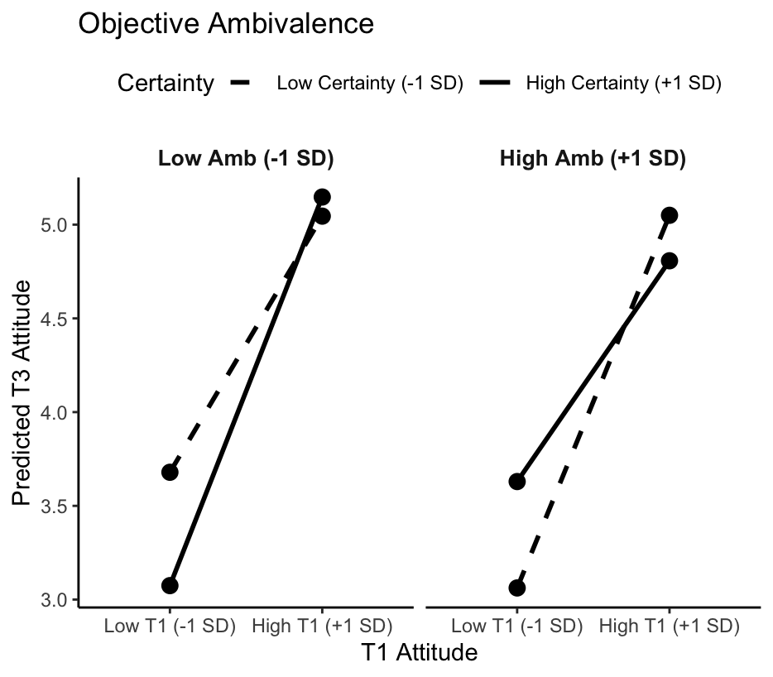
图5研究二三项交互的简单斜率图
（3）线性混合模型：使用多层建模方法分析纵向数据。
对于研究一以参与者为随机截距项，纳入时间（采用对比编码：T1 = -0.5, T2 = +0.5，使截距代表跨时间点的态度均值）、确定性（cert）与矛盾性（amb）的固定效应及其交互项，并控制态度极端性（ex）。模型以 ML 估计，通过似然比检验（LRT）进行模型比较。首先，在仅含主效应的模型基础上，加入两两交互项显著改善了模型拟合（Δχ² = 9.90, p = .019）。进一步加入三项交互项后，模型拟合未获得显著改善（Δχ² = 0.63, p = .428），且三项交互项本身亦未达到显著水平（B = 0.013, t = 0.797, p = .426）。因此，以下结果以两两交互模型为主要解释依据。在两两交互模型中，时间 × 矛盾性的交互效应显著（B = 0.077, t = 3.008, p = .003），表明矛盾性越高，态度从 T1 到 T2 的变化越大。简单斜率显示，在低矛盾性条件下时间斜率近乎为零，而在高矛盾性条件下时间斜率明显为正。时间 × 确定性的交互效应（B = 0.030, t = 0.953, p = .341）以及确定性 × 矛盾性的个体间交互效应（B = 0.015, t = 0.896, p = .370）均未达到显著水平。此外，随机截距的组内相关系数（ICC = 0.59）表明约 59% 的态度变异来自个体间差异，支持采用多层模型的分析策略。综合而言，结果未发现三项交互的证据，但揭示了一个关键的两项交互模式：时间 × 矛盾性显著，即矛盾性越高的参与者，其态度在两个时间点之间的变化幅度越大，该效应方向与理论预期一致。
表9研究一的线性混合模型固定效应
效应 | B | SE | t | p
Time | 0.1356 | 0.0469 | 2.892 | 0.004
Time×Cert | 0.0297 | 0.0311 | 0.953 | 0.341
Time×Amb | 0.0766 | 0.0255 | 3.008 | 0.003
Cert×Amb | 0.0149 | 0.0166 | 0.896 | 0.370
Time×Cert×Amb | 0.0128 | 0.0161 | 0.797 | 0.426

对于研究二采用同样的方法进行分析，同时由于研究二原始数据包含3个时间点，所以对时间经过月份编码并中心化处理。结果显示，在仅含主效应的模型基础上，加入两两交互项显著改善了模型拟合（Δχ² = 27.52, p < .001）。进一步加入三项交互项后，模型拟合未获得显著改善（Δχ² = 1.18, p = .278），且三项交互项本身亦未达到显著水平（B = -0.002, t = -1.085, p = .278）。因此，以下结果以两两交互模型为主要解释依据。在两两交互模型中，时间 × 矛盾性的交互效应显著（B = -0.009, t = -2.912, p < .001），表明矛盾性越高的个体，其态度随时间的下降趋势越明显。确定性 × 矛盾性的交互效应亦高度显著（B = 0.088, t = 3.905, p < .001），提示在个体间水平上，确定性与矛盾性的协同效应不可忽视。时间 × 确定性的交互效应则不显著（B = -0.004, t = -1.182, p = .237）。此外，随机截距的组内相关系数（ICC = 0.59）表明约 59% 的态度变异来自个体间差异，支持采用多层模型的分析策略。总之LMM 未发现三项交互的证据。但两两交互结果与前面一致。
表10 研究二的线性混合模型固定效应
效应 | B | SE | t | p
Time | 0.0276 | 0.0051 | 5.384 | <.001
Time×Cert | -0.0045 | 0.0038 | -1.182 | 0.237
Time×Amb | -0.0085 | 0.0029 | -2.912 | 0.004
Cert×Amb | 0.0879 | 0.0225 | 3.905 | <.001
Time×Cert×Amb | -0.0021 | 0.0019 | -1.085 | 0.278

（4）贝叶斯估计：对确定性 × 客观矛盾性交互效应进行了贝叶斯因子分析、后验分布估计及敏感性分析。模型比较在交互模型（含 amb:cert）与主效应模型（仅含 ex + amb + cert）之间展开，采用 JZS 先验（默认 rscale = 0.50）。
研究一贝叶斯因子分析表明，交互模型相对于主效应模型的 BF₁₀ = 3.06，属于中等证据。后验分布分析进一步显示，交互项系数（amb:cert）的后验均值为 0.033（SD = 0.016），95% 最高密度区间（HDI）为 [0.002, 0.063]，该区间不包含零，且后验概率 P(系数 > 0) = 0.983，表明交互效应为正方向的可信度极高。敏感性分析将先验尺度参数分别设定为窄（r = 0.20）、中（r = 0.50）、宽（r = 1.00），结果 BF₁₀ 在各条件下稳定为 3.06，HDI 均排除零，说明结论对先验选择不敏感。
研究二贝叶斯分析提供更为明确的证据，BF₁₀ = 46.17，属于极强证据。后验分布显示交互项系数均值为 0.067（SD = 0.021），95% HDI = [0.026, 0.109]，完全不包含零，且 P(系数 > 0) ≈ 1.000。敏感性分析同样表明，BF₁₀ 和 HDI 在各先验尺度下保持完全一致，结论高度稳健。
综上，贝叶斯分析在两个研究中均一致支持确定性 × 矛盾性交互效应的存在，且效应方向均为正（即确定性与矛盾性协同促进态度改变）。研究二的证据强度（BF₁₀ = 46.17）远超研究一（BF₁₀ = 3.06），这可能与酒精态度样本中交互效应量更大（f² = 0.09 vs. 0.03）以及时间跨度更长有关。两个研究的 HDI 均排除零，且敏感性分析表明结论不依赖于先验设定，增强了交互效应的可信度。
表11 贝叶斯估计
Study | Topic | N | BF10 | Post_M | HDI_Lower | HDI_Upper | 推论
1 | 有机食品 | 174 | 3.061 | 0.0328 | 0.0024 | 0.063 | 中等证据支持交互模型，一致
2 | 酒精 | 135 | 46.168 | 0.0674 | 0.0261 | 0.1088 | 极强证据支持交互模型，一致

4. 讨论
本研究对Luttrell等人（2016）的研究进行了全面的可重复性检验。结果表明，原研究的核心发现得到了成功复现：态度矛盾性与确定性的交互作用确实能够预测态度稳定性。两个研究的推论一致性率均为100%，这表明原研究的结论具有较高的可靠性。从复现结果来看，研究二的可复现性略高于研究一，这可能与研究二的样本量较小但效应量较大有关。贝叶斯分析的结果进一步支持了原研究的结论，尤其是在研究二中，贝叶斯因子达到46.17，提供了极强的证据支持交互效应的存在。
创新方法分析中，该三阶项在研究二的名义回归中达到显著（B = -0.046, p = .036），表面上看与“基线态度起调节作用”的预期一致。然而，该模型存在严重多重共线性（VIF > 100），且 5,000 次 Bootstrap 重抽样的 95% 置信区间跨越零（[-0.086, 0.003]），说明该效应不具统计稳健性。高确定与高矛盾的协同作用，虽然显著放大了态度在重测中的绝对变化值，但并不显著削弱 T1 态度对 T2 态度的线性预测效度。这一发现与过往复现结果完全一致，并揭示了一个重要的概念区分：态度稳定性的波动幅度与预测斜率是两个可分离的构念，确定性×矛盾性选择性地影响前者，而非后者。因此，在理论推广时，应将原效应严格限定于绝对稳定性范畴，而非笼统地视为对一切态度稳定性指标的普适调节。
线性混合模型的结果显示，三阶交互均不显著（研究一 p = .426，研究二 p = .278），这意味着，确定性并不调节时间与矛盾性的方向性斜率，即确定性不影响态度向哪个方向漂移，也不影响漂移的速率。这一结果与原作者的假说形成对应，原作者的理论机制是高确定性放大当前最突出的正/负感受，这会导致态度来回振荡（绝对波动幅度大），而非单向漂移。三项交互的不显著，恰恰说明这种不稳定性是随机振荡而非匀速滑坡，确定性放大的是波动的幅度，而非波动的方向。时间与矛盾性的交互在两个研究中均显著，这表明矛盾性确实是预测态度随时间变化的重要因素。研究一（有机食品，间隔 1 个月）中，时间 × 矛盾性显著（B = 0.077, p = .003），表明高矛盾个体态度在 T1 到 T2 间显著上升。研究二（酒精，间隔 12 个月）中，时间 × 矛盾性同样显著（B = -0.009, p = .004），表明高矛盾个体对酒精的态度随时间显著下降。这种方向性差异可能源于话题属性：有机食品在社会期待下更易获得正面强化，而酒精态度受健康警示影响更易向负面漂移，未来可以针对不同话题有意识区分态度改变的方向。
本研究的局限性在于，我们仅使用了原作者提供的数据进行复现，未进行新的实验数据收集。此外，由于原文未报告部分统计量（如对于主观矛盾性的模型），导致部分评估项目无法比较。未来研究可以考虑进行更大规模更长间隔时间的直接复制实验，以进一步验证该研究结论的普适性。

5. 结论
本研究成功复现了 Luttrell 等人（2016）的核心发现。态度矛盾性与确定性的交互作用能够预测态度稳定性，这一结论在两个研究中均得到了验证。复现结果与原文高度一致，推论一致性率为100%。创新方法分析进一步支持了原研究的结论，贝叶斯估计提供了更强的证据支持，同时也对原假设的边界进一步厘清。这些结果表明，原研究的结论具有较高的可靠性和可重复性。

参考文献
Luttrell , A., Petty, R. E., & Brinol, P. (2016). Ambivalence and certainty as independent predictors of attitude stability. Journal of Experimental Social Psychology, 65, 103-112.

